Documento de Evidencias - AutomationPractice

Pantalla Principal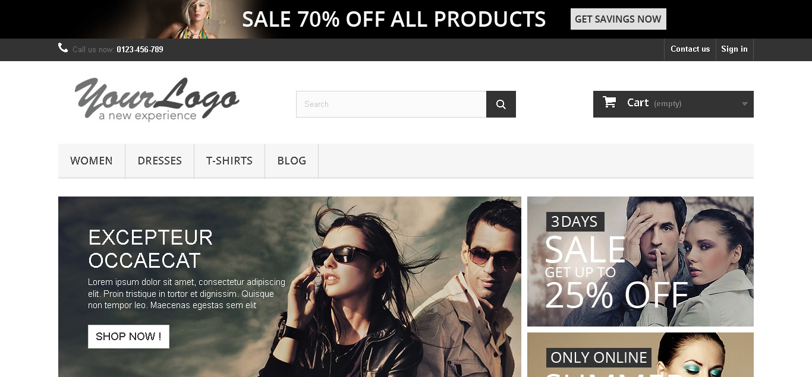

Paso 1 - Después de hacer clic en Contact Us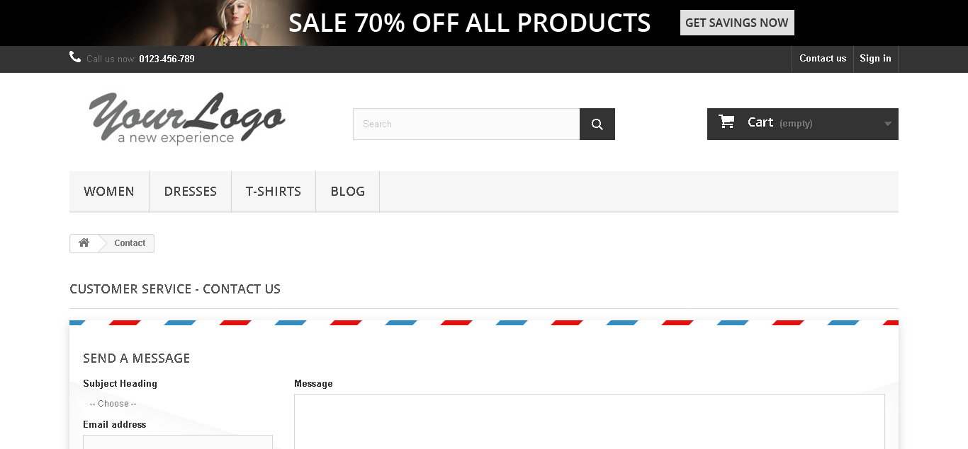

Paso 2 - Después de completar el formulario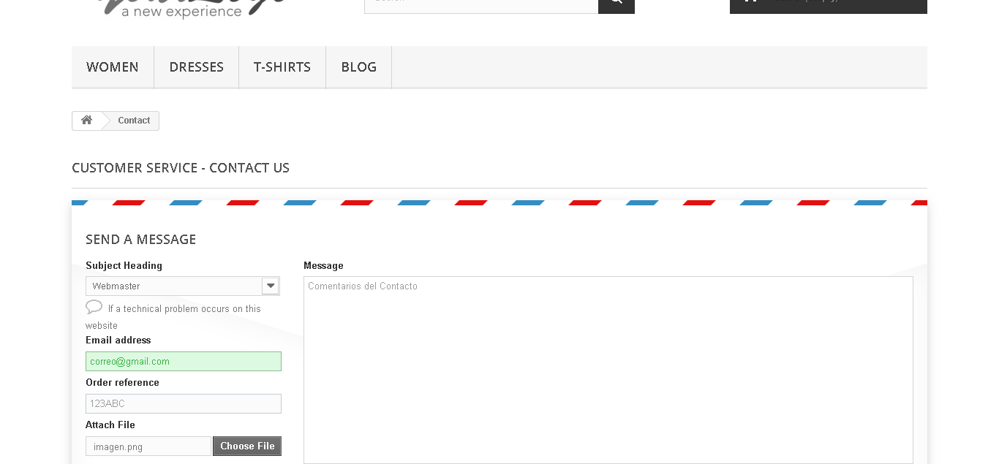

Paso 3 - Después de enviar el mensaje de contacto